Текущий контроль успеваемости

Задания по предмету: Техническое оснащение и организация рабочего места с16.11.2020 по 20.11.2020

Преподаватель: Дегнер Марина Николаевна

Группа 26

|  |  |  |  |  |  |
| --- | --- | --- | --- | --- | --- |
| №  п/п | мероприятия по работе с учебным материалом | | Форма контроля по каждой теме | дата проведения | анализ проведенной работы  (результативность) |
| Используемые источники | сроки проведения  (указать период) |
| 1 | **Тема:** Оборудование для тонкого измельчения продуктов в замороженном виде. Назначение, правила безопасной эксплуатации.  **лекция преподавателя смотреть ниже** |  | конспект | 17.11 |  |
| 2 | **Тема:** Варочное оборудование. Классификация. Назначение и устройство. Правила безопасной эксплуатации.  стр.178-183.  **Учебник:** Техническое оснащение и организация рабочего места.  Лутошкина Г.Г. |  | конспект | 18.11 |  |

**Тема:** Оборудование для тонкого измельчения продуктов в замороженном виде. Назначение, правила безопасной эксплуатации.

**ЛЕКЦИЯ:**  
Измельчают замороженные фрукты, овощи или мясную продукцию. Для этого рекомендуют:

* Ультрагрануляторы
* Роторные дробилки типа PZC.

Это оборудование применяют для:

* Гранулирования/резки замороженных фруктов, овощей или мясной продукции
* Переработки замороженных фруктов, овощей или мясной продукции в кубики, полоски или ломтики
* Подготовки продуктов для производства кормов для животных.

**Грануляторы.** Ультрагрануляторы обеспечивают оптимальную производительность в широком спектре областей применения, таких как пластики, химические, а так же минеральные и пищевые продукты.

В зависимости от требований имеются различные варианты корпусов оборудования с различным количеством ножей и геометрией движений при нарезании. Они варьируются от корпусов машин с двумя рядами ножей для измельчения тонкостенных частей и крупногабаритных полых кусков до машин с тремя или четырьмя рядами ножей для измельчения плотных форм, таких как комки, листы, пленки, волокна или для высокой пропускной способности.

Типы и конструкции роторов многофункциональны, как и области их применения:

Гильотинный ротор

[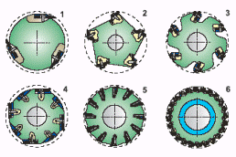](https://app.ytk.edu.ru/food-organizations/images/media/image37.png)

Рисунок 33 - Типы роторов - 1. Ротор с косым срезом 2. Когтевой ротор 3. Кассетный ротор 4. Фиксирующий ротор 5. Многоножевой ротор

Для удобства в обращении имеют разъемный корпус, верхняя часть которого в зависимости от конструкции может быть вручную или гидравлически поднята или опущена. Конструкция корпуса мельницы обеспечивает легкий доступ к поверхности сита, которая может быть изготовлена с квадратными или круглыми отверстиями. Для того чтобы добиться высокого качества конечного продукта при низких эксплуатационных расходах, требуется точное расстояние между ращающимися и стационарными ножами.

Настройки ножа. Измельчение осуществляется между вращающимися и неподвижными ножами. Чем точнее установлено расстояние между ножами, тем выше качество продукта и ниже эксплуатационные расходы. Преимуществом ультрагрануляторов компании PALLMANN является то, что пока точная настройка вращающихся и неподвижных ножей осуществляется во внешнем приспособлении устройства, второй комплект ножей установлен и работает в машине. Таким образом, время простоя во время смены ножей сводится ко времени, необходимому для снятия тупых и установки острых ножей. В настройке и регулировке внутри машины нет необходимости.

**Дробилки (блокорезки)** значительно ускоряют производственный процесс, измельчая мясо в замороженном виде, исключается вероятность зарождения бактерий, что в последствии увеличивает сроки годности конечной потребительской продукции.

**Блокорезки** чаще всего используются для измельчения замороженных блоков мяса на мясоперерабатывающих предприятиях, но они так же могут применяться для измельчения замороженных блоков мяса птицы, рыбы, овощей, масла и многих других продуктов.

Дробилка может измельчать замороженные блоки любой продукции температурой - 18 – 0ºС, исключается потребность в оборудовании дефростации, автоматизируется и ускоряется производственный процесс.

Замороженные блоки подаются в дробилку специальным пневматическим толкателем, снижается до минимума вероятность получения производственной травмы обслуживающим персоналом, повышается уровень безопасности. Блокорезка так же оборудована защищённым от попадания влаги консольным пультом управления и специальным механизмом, который останавливает работу дробилки, если открывается защитная крышка блока ножей.

Блокировка измельчает замороженный блок продукции на кусочки весом 2,5-25грамм, вес можно настраивать в зависимости от рецептуры конечной продукции. Получаемые кусочки удобно высыпаются вниз из блока ножей, куда можно подставить любую транспортную тару для их сбора и транспортировки до куттера или волчка. Дополнительно можно заказать специальную тележку, которая позволит минимизировать просыпание кусочков мяса на пол.

Машины для измельчения замороженных блоков мяса изготавливаются из высококачественной нержавеющей стали, соответствуют международным санитарным требованиям пищевых производств, легко моются.

Элементы привода дробилки размещены в корпусе и закрыты защитными крышками, исключается вероятность попадания посторонних предметов в механическую часть и вероятность загрязнения продукции смазывающими материалами, сохраняется чистота, увеличиваются эксплуатационные сроки механических деталей.

**Куттеры.** Для тонкого окончательного измельчения фарша используют куттеры. Режущий инструмент куттера - серповидный нож. Измельчение происходит при вращении чаши с продуктом и ножей. Однако, применяя куттеры, необходимо предварительно измельчить продукт.

Куттеры предназначены для тонкого измельчения мясных продуктов при производстве колбас, сосисок, сарделек и т.д. В основном они применяются на предприятиях мясоперерабатывающей промышленности, но иногда и в заготовочных цехах предприятий общественного питания при больших объемах производства. В отличии от мясорубок, куттеры обладают большой степенью измельчения вплоть до пюре и пастоообразного состояния. В куттере можно перемалывать не только свежее, но и замороженное мясо.

Куттеры состоят из вращающейся чаши или дежи, внутри которой со значительно большей скоростью (³ 1000 об/мин) вращаются ножи различных форм и конструкций. Причем ось их вращения может располагаться как вертикально, так и горизонтально.

Горизонтальное расположение оси вращения позволяет снизить нагрузки на ножи и применяется в куттерах с большим объемом дежи (от 20 л и более). Они имеют большие размеры и напольное исполнение.

На предприятиях общественного питания чаще применяются куттеры с вертикальной осью вращения дежи и ножей.

Во время измельчения на куттере образуется фаршевая система, насыщенная воздухом. В мясе воздуха содержится ничтожно мало. Чем выше скорость резания, чем больше частота вращения ножей, тем больше воздуха вводится в фарш. Этот воздух разрыхляет систему, образует малые и большие пузырьки воздуха на разрезе колбасных батонов. Кислород этого воздуха приводит к окислению белка и жира и сокращению срока годности готовой продукции.

Для ликвидации этого явления, применяют куттеры с герметично закрытой чашей, в которой создают пониженное давление - вакуум. Вакуумирование при куттеровании позволяет получить еще ряд положительных эффектов. При вакуумировании куски мяса расширяются и как бы уплотняются, что улучшает условия резания и позволяет получить более тонкое измельчение таких компонентов, как сухожилия, свиная шкурка и т. д.

Конечный фарш получается более плотным, причем величиной давления можно регулировать его консистенцию.

Отсутствие кислорода в фарше предохраняет от окисления красный пигмент мышечной ткани. Готовые колбасы имеют хорошую, долго сохраняемую окраску на разрезе. Замедляется окисление жира, что повышает сохранность вкусовых качеств.

**Вакуумный куттер ВК-125** состоит из корпуса 1, в котором смонтированы приводы ножевогвала и чаши. Чаша вращается в вакуумном корпусе 7, который герметизируют крышкой 3 и уплотнением 8. Крышка закреплена на рычаге 4, который соединен со штоком гидроцилиндра. Чаша приводится во вращение двухскоростным асинхронным электродвигателем, а ножевой вал – от двигателя постоянного тока. При этом скорость резания может быть бесступенчато изменена от 13 до 130 м/с, при наибольшей частоте вращения 83,3 с-1.

[https://app.ytk.edu.ru/food-organizations/images/media/566aca1b01036d7d38f8c263c88a9710.emf](https://app.ytk.edu.ru/food-organizations/images/media/566aca1b01036d7d38f8c263c88a9710.emf)

Рисунок 34 - Вакуумный куттер ВК-125: 1 - корпус; 2 - механизм выгрузки; 3 - вакуумная крышка; 4 - рычаг; 5 - пульт управления; 6 - машинный отсек; 7 – вакуумный корпус; 8 - вакуумное уплотнение; 9 - виброопоры.

Предусмотрена возможность перемешивания без резания при обратном направлении вращения ножей. Общая мощность электродвигателей приводов 37 кВт. При загрузке и выгрузке продукта крышку открывают, выгрузку производят тарелкой механизма 2. Режим куттерования может регулироваться в ручном или автоматическом режиме с пульта.

В последнее время на предприятиях общественного питания все большее распространение получают так называемые настольные кухонные куттеры с неподвижной чашей в которой установлены многоуровневые ножи, что обеспечивает равномерное измельчение по всему объему. Кухонные куттеры применяются для измельчения не только мяса и рыбы, но также овощей, фруктов, зелени и т.д. Кроме того, с их помощью можно взбивать сливочное масло, приготавливать эмульсию (мусс или майонез) и даже замешивать тесто. В крышке кухонных кутеров имеется отверстие 3 для добавления различных ингредиентов в процессе обработки.

В настоящее время кухонные куттеры выпускают только импортные производители. Они имеют объем чаши от 2 до 60 литров. Большие куттеры могут быть укомплектованы вакуумным оборудованием, повышающим качество обработки и снижающим шум. Наибольшее распространение в России получили кухонные куттеры фирм «Robot coup» (Франция), «Sirman» и «Fimar» (Италия).

[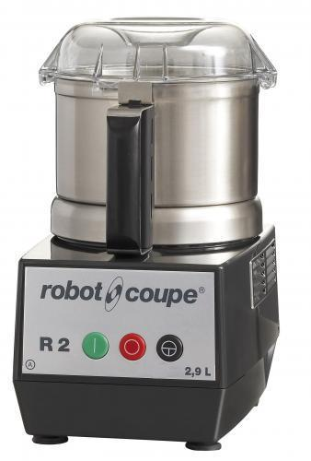](https://app.ytk.edu.ru/food-organizations/images/media/254d095f3e40cb0e3972802fa3757507.jpg)

Рисунок 35 - Куттер фирм «Robot coup» (настольный)

## ИННОВАЦИОННОЕ ОБОРУДОВАНИЕ

**Пакоджет (льдомиксер)**. Пакоджетинг представляет собой технологию молекулярной кухни, заключающуюся в том, что продукция подверженная глубокой заморозке (до – 22 °С) в течение суток, превращается в мелкотекстурированную и пюреобразную массу, которая хранится в таком виде при температуре от - 12 до -15°С. Данная технология идеальна для замороженных десертов.

Уникальность Пакоджета (льдомиксера) заключается в следующем. Гомогенность многих видов продуктов достигается за счет добавления в них специальных химических агентов, оказывающих связующий адгезивный эффект. Так, например, в качестве естественного агента может использоваться яичный белок. В пищевом производстве разнообразные химические агенты используют для приготовления колбас, паштетов, вареных сосисок и т.д. С помощью аппарата Пакоджет подобный эффект достигается по средствам дробления замороженных продуктов в мельчайшую фракцию без использования дополнительных добавок. Так, например, мясной фарш со специями и сухарями может быть заморожен на 24 часа, извлечен из морозильной камеры и измельчен в льдомиксере. После этого, получившаяся гомогенная масса помещается в герметично завязанный полимерный рукав, продукт отваривается при температуре 130-140°С на протяжении часа. После извлечения и охлаждения продукта получается «нежный» фарш.

Экономический эффект льдомиксера достигается за счет уникальности и органолептической эксклюзивности блюда при сравнительно низкой материальной себестоимости.

[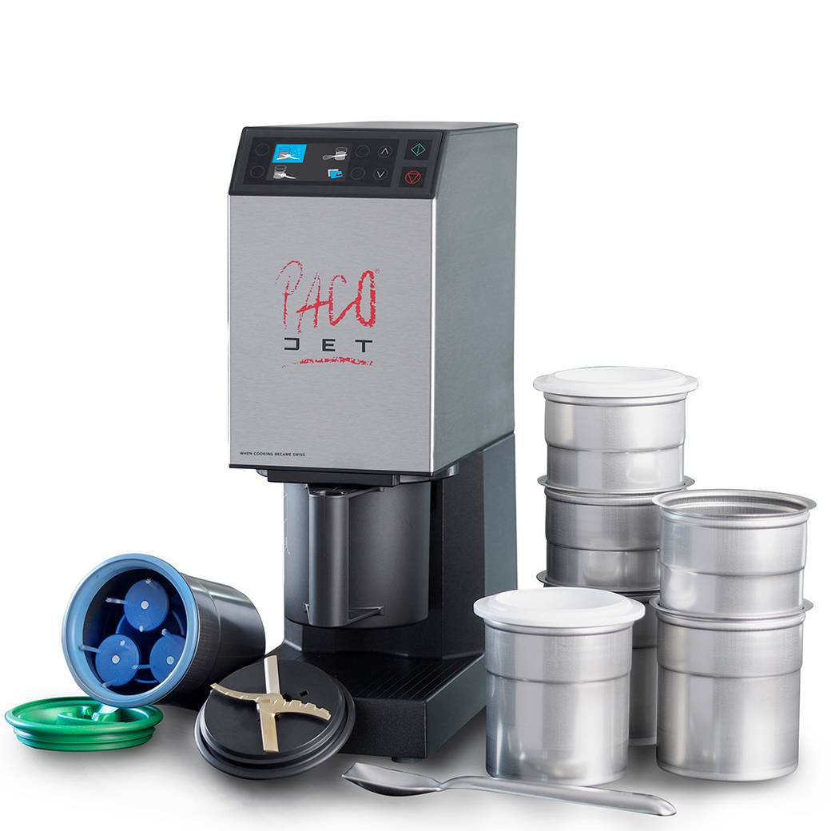](https://app.ytk.edu.ru/food-organizations/images/media/ad5a197edd104b83ca6422ab49ea9762.jpg)

Рисунок 36 - Пакоджет

Технология работы устройства основывается на измельчении пищевых продуктов глубокой заморозки ножом, вращающимся со скоростью 2000 оборотов в минуту и обрабатывающим продукт слой за слоем сверху вниз, под давлением 1,2 бара. Продукт превращается в гладкую однородную кремообразную массу с мелкой структурой и нежной текстурой. В обработанном виде продукт хранится при температуре –12…–15°С.

PacoJet — гомогенизатор для пищевых продуктов

Гомогенизация – процесс создания однородной среды.

Технологический процесс. Продукты измельчают, помещают в стальной стакан, закрывают крышкой и замораживают при температуре –22°С в течение 24 часов. Затем стакан устанавливают в контейнер и присоединяют к аппарату. Осталось установить количество порций, и продукт за короткое время измельчится и взобьется до однородной консистенции.

Поскольку обработка происходит при температуре ниже 0°С, технологическая цепочка не нарушается: стакан с готовым продуктом можно поместить обратно в морозильный шкаф и использовать, когда он понадобится.

Продукт можно обрабатывать в PacoJet неоднократно без потери качества. Даже если при хранении он кристаллизируется, достаточно просто обработать его снова.

**Тема:** Варочное оборудование. Классификация. Назначение и устройство. Правила безопасной эксплуатации.

**ОБЩИЕ СВЕДЕНИЯ О ТЕПЛОВОМ ОБОРУДОВАНИИ**

В большинстве случаев при приготовлении пищи продукты варят, жа­рят, тушат, т.е. подвергают тепловой обработке. Под действием опреде­ленного количества тепла продукты изменяют физико-химические свой­ства: жиры плавятся, белки свертываются, меняется вкус, цвет, запах и консистенция. Кроме того, под действием высокой температуры уничтожается в продуктах переработки болезнетворная микрофлора.

При тепловой обработке происходит естественный самопроизволь­ный переход тепла от его источника к нагреваемому продукту, посколь­ку источник тепла всегда более нагрет, чем продукт.

Источники тепла в аппаратах могут быть топливо, электроэнергия и теплоносители. На практике применяются в основном такие теплоноси­тели, как водяной пар, вода, масло. Основные способы тепловой обра­ботки пищевых продуктов — варка и жарка. Варка продуктов может осу­ществляться несколькими способами, в жидкой среде, автоклавах и в сосудах с пониженным давлением. Для всех видов варки характерны две стадии, быстрый нагрев жидкой среды и слабый нагрев. В некоторых случаях используют аккумулированное тепло и варку “острым паром». Варка продуктов “острым паром” осуществляется в результате соприко­сновения насыщенного пара с обрабатываемым продуктом.

Процесс жарки продуктов осуществляется без добавления жидкой среды. Жарку продуктов производят в неглубокой посуде — сковороде и во фритюре, когда продукт полностью загружают в горячий жир.

На предприятиях общественного питания используют и вспомога­тельные способы тепловой обработки продуктов. К ним относятся: ту­шение, ошпаривание, опаливание, а также обработка продуктов сверх-высокочастотным и инфракрасным обогревом.

Одним из способов тепловой обработки продуктов является обработка его в электромагнитном поле сверхвысокой частоты. В таких случаях происходит нагрев продуктов по всему объему. Надо отметить, что СВ-поле нагревает только продукты, а рабочая камера, посуда и воздух не нагревается. СВЧ-нагрев имеет большое преимущество по сравнению с традиционными способами тепловой обработки продуктов. Время при­готовления сокращается в 10 раз, а для большинства продуктов оно со­ставляет не более 5 минут. Значительно улучшаются вкусовые качества и внешний вид приготовляемых продуктов. Надо помнить, что в СВЧ-аппарате применяют посуду из диэлектриков, т.е. стекла, фарфора, пла­стмасс и керамики. Использовать металлическую посуду категорически запрещается, т.к. она выводит из строя генератор этого аппарата.

Новым способом обогрева является индукционный. Индукция в варочной панели происходит за счет катушки, выполняющей работу обмотки. По ней проходит электричество, достигающее частоты 60 кГц. Вторичная обмотка установлена на панели, и ее дно принимает на себя индукционный ток. В первую очередь нагревается посуда, а после тепло переходит на то, что расположено в ней.

Индукционная варочная панель не может стать слишком горячей, что связано с ее главной особенностью, в первую очередь происходит нагревание дна посуды. Такой эффект минимизирует потерю тепла, и под его воздействием посуда будет становиться горячей в разы быстрее по сравнению с газовой и электроплитой.

**ПОНЯТИЕ О ТЕПЛООБМЕНЕ**

Передача тепла от одной среды к другой называется теплообменом. Различают два основных вида теплообмена: соприкосновением и излу­чением. Теплообмен соприкосновением заключается в том, что тепло от одного тела, более нагретого, передается другому, менее нагретому, не­посредственно соприкосновением. Теплообмен излучением связан с двойным превращением энергии.

Тепловая энергия более нагретой по­верхности превращается в лучистую, которая проходит через простран­ство, попадая на более холодную поверхность вновь превращается в те­пловую энергию. Такие передачи тепла происходят например, лампами инфракрасного излучения или приготовления шашлыка на мангале. Те­плообмен в жидкостях и газах называется конвекцией. Это когда ниж­ние слои жидкости нагреваются, поднимаясь вверх, переносят тепло, а менее нагретые слои опускаются вниз, т.е. происходит перемешивание нагретых и ненагретых слоев.

Теплообмен внутри тел называется теплопроводностью. Когда нагре­вается дно металлической посуды, быстро нагреваются и ее стенки. По­суда и аппараты, изготовленные из диэлектриков, имеют значительно меньший коэффициент теплопроводности, чем металлические.

**Тепло и его состав.** Топливом в технике называют сложное органическое соединение, способное при горении выделить значительное количество тепловой энергии. По физическому состоянию топливо подразделяется на твер­дое, жидкое и газообразное. К твердому топливу относятся - дрова, торф, уголь и сланцы. К жидкому топливу относятся — нефть и проду­кты ее переработки — бензин, керосин, мазут и печное топливо. К га­зообразному топливу относятся - природный и искусственный газы. В состав топлива входят горючие и негорючие элементы. К горючим эле­ментам относятся — углерод, водород, сера. К негорючим элементам от­носятся — азот, зола и влага. Кислород - не горючий элемент, но под­держивает процесс.

Твердое топливо. Уголь - является высококалорийным топливом, имеет большое содержание углерода, малое содержание влаги и незна­чительное количество летучих веществ. Дрова из-за низкой теплоты сгорания, относятся к местному топли­ву. Выход летучих веществ большой, что дает хорошую воспламеняе­мость дров. Торф — это неполное разложение органических веществ растительно­го происхождения при избытке влаги и очень малом доступе воздуха. Горючие сланцы — это низкокалорийное топливо, применять реко­мендуется после переработки и вблизи мест добычи.

Жидкое топливо — основным вкладом жидкого топлива используют печ­ной мазут, получаемый при переработке нефти. Он имеет большое содержа­ние углерода и водорода. При сгорании имеет высокую теплоту сгорания.

Газообразное топливо — как топливо, используются природные горю­чие и искусственные тазы, которые по своим качествам превосходят все остальные виды. Природные газы добывают из газовых месторождений или попутно из нефтяных месторождений. К искусственным газам отно­сятся доменный, коксовый и сжиженный газ. Основным преимущест­вами газообразного топлива являются: высокий КПД газовых аппаратов, возможность использования автоматических устройств, регулирующих те­пловой режим и обеспечивающий технику безопасности при работе газо­вых тепловых аппаратов. Использование газа улучшает культуру произ­водства, санитарно-гигиенические условия работы, исключает загрязнен­ность воздушного бассейна населенных пунктов копотью и дымом.

Газовое топливо обладает и отрицательными свойствами. В определен­ных отношениях с воздухом образует взрывоопасную смесь. Газ ядовит, и поэтому неправильное обращение с газом приводит к несчастным случаям.

Наиболее удобным и гигиеническим является оборудование с электрическим обогревом. В настоящее время на предприятиях общест­венного питания более 90% всего теплового оборудования работает на электроэнергии. К преимуществам электрического оборудования, по сравнению с аппаратами, имеющими другие источники тепла, являют­ся: простота обслуживания, хорошие санитарно-гигиенические условия труда и снижение пожарной опасности Возможность работы аппаратов в автоматическом режиме и более высокий КПД.

**Понятие о процессе горения.** Процесс горения топлива основан на химической реакции соедине­ния кислорода воздуха с горючими элементами топлива. Горением топ­лива называют процесс быстрого окисления горючей части топлива с выделением значительного количества тепла. Часть тепла затрачивается на поддержание высокой температуры топлива, без которой горение невозможно. Горение топлива возможно при условии достаточного при­тока к нему воздуха и нагрева топлива до температуры воспламенения. Горение топлива может быть полным или неполным. При неполном сгорании образуется угарный газ, и при этом выделяется не более 1⁄3 общего количества тепла, которое могло бы быть выделено при полном сгорании топлива. При полном сгорании углерод образует углекислоту, водород превращается в воду, при этом выделяется наибольшее количе­ство тепла. Газ нужно сжигать только в состоянии движения. Если смесь газа с воздухом находится в покое, то сгорание происходит мгновенно, в виде взрыва. Важной качественной характеристикой топлива служит его теплота сгорания или теплотворная способность - количество тепла в ккал, которое выделяется одной весовой или объемной единицей топлива при полном сгорании. Теплота сгорания различ­ных видов топлива неодинакова, поэтому для сопоставления различных видов топлива и решения вопроса о замене одного вида топлива другим, введено понятие ‘условное топливо”. Под “условным топливом” понима­ют такое топливо, теплота сгорания которого составляет 7000 к кал/кг.

**Мероприятия по экономии топлива**. Выбор наиболее экономичного вида топлива и соответствующего теплового аппарата для приготовления пищи является одним из эффек­тивных путей снижения издержек и способствует удешевлению питания.

Организационно-технические мероприятии по экономии топлива, тепловой и электрической энергии разрабатываются на всех предприяти­ях общественного питания. Основными вопросами мероприятии по эко­номии топливно-энергетических ресурсов, являются:

* ведение контроля за рациональным и экономическим использова­нием топливно-энергетических ресурсов и разрезе каждого оборудова­ния предприятия;
* систематический контроль за техническим состоянием оборудования;
* своевременное включение и выключение оборудования, имея в ви­ду недопустимость их работы в нерабочее время;
* проведение систематической очистки парогенераторов, сосудов, тс нов, трубок или змеевиков водонагревателей от накипеобразований;
* увеличение загрузки рабочих объемов оборудования при эксплуатации.

**КЛАССИФИКАЦИЯ ТЕПЛОВОГО ОБОРУДОВАНИЯ**

Многообразие способов тепловой обработки продуктов предопределяет широкую номенклатуру тепловых аппаратов. Их можно классифицировать по нескольким различным признакам.

**По своему функциональному назначению** тепловое оборудование классифицируется на универсальное и специализированное. К универсальным тепловым аппаратам относятся плиты кухонные, с помощью которых можно осуществлять различные приемы тепловой обработки. Специализированные тепловые аппараты предназначены для реализации отдельных способов тепловой обработки.

**По технологическому назначению** специализированное тепловое оборудование классифицируется на варочное, жарочное, жарочно-пекарное, водогрейное и вспомогательное. Варочное оборудование включает пищеварочные котлы, автоклавы, парова-рочные аппараты, сосисковарки. В группу жарочного оборудования входят сковороды, фритюрницы, грили, шашлычные печи.

К жарочно-пекарному оборудованию относятся жарочные и пекарные шкафы, парожарочные аппараты. Водогрейное оборудование представлено кипятильниками и водонагревателями. Вспомогательное оборудование включает мармиты, тепловые шкафы и стойки, термостаты, оборудование для транспортировки пищи.

**В зависимости от источника теплоты** оборудование классифицируется на электрические, паровые, огневые, газовые (твердо-или жидкотопливные) тепловые аппараты.

**По структуре рабочего цикла** тепловое оборудование подразделяется на аппараты периодического и непрерывного действия.

**По способу обогрева** различают контактные тепловые аппараты и аппараты с непосредственным и косвенным обогревом пищевых продуктов. В контактных тепловых аппаратах продукт нагревается при непосредственном контакте с теплоносителем (например, с паром в пароварочных аппаратах).

В аппаратах с непосредственным обогревом теплота к продуктам передается через разделительную стенку (например, котлы и сковороды), в аппаратах с косвенным обогревом — через промежуточный теплоноситель. В качестве промежуточного теплоносителя используют воду, пар, минеральные масла, органические и кремнийорганические жидкости.

**По конструктивному решению** тепловые аппараты классифицируются на несекционные и секционные, смодулированные и модулированные. Несекционные тепловые аппараты имеют различные габариты, конструктивное исполнение; их детали и узлы не унифицированы и они устанавливаются индивидуально, без учета блокировки с другими аппаратами. Несекционное оборудование требует для своей установки значительных площадей, так как его монтаж и обслуживание осуществляются со всех сторон.

Секционное оборудование выполняется в виде отдельных секций, в которых основные узлы и детали унифицированы. Фронт обслуживания таких аппаратов — с одной стороны, благодаря чему возможно соединение отдельных секций и получение блока аппаратов требуемой мощности и производительности.

В основу конструкции модульных аппаратов положен единый размер — модуль. При этом ширина (глубина) и высота до рабочей поверхности всех аппаратов одинаковы, а длина кратна модулю. Основные детали и узлы этих аппаратов максимально унифицированы.

В настоящее время промышленность осваивает серийное производст­во секционного модулированного оборудования, применение которого целесообразно на больших предприятиях общественного питания. Пре­имущество секционного модулированного оборудования в том, что вы­пускается оно в виде отдельных секций, из которых можно комплекто­вать различные технологические линии. Такое оборудование устанавливается линейно по периметру или по центру по­мещения и установленная секция способствует повышению производи­тельность труда и обшей культуры на производстве.

**По степени автоматизации** тепловые аппараты подразделяются на не­автоматизированные, контроль за которыми осуществляет обслуживаю­щий работник, и автоматизированные, где контроль за безопасной ра­ботой и режимом тепловой обработки обеспечивает сам тепловой аппа­рат при помощи приборов автоматики.

**МАРКИРОВКА ТЕПЛОВОГО ОБОРУДОВАНИЯ**

На все виды тепловых аппаратов разработаны и утверждены ГОСТы, которые являются обязательными для всех заводов и предприятий, свя­занных с выпуском или эксплуатацией оборудования.

ГОСТ указывает сведения аппарата: наименование аппарата и его Индек­сацию, параметры, требования ТБ, БТ и производственной санитарки, ком­плектность, а также требования к транспортировке, упаковке и хранению.

Все тепловые аппараты имеют буквенно-цифровую индексацию, пер­вая буква которой соответствует наименованию группы, к которой от­носится данный тепловой аппарат. Например: котел - К, шкаф - Ш, плита – П. Вторая буква соответствует наименованию вида обору­дования: пищеварочные - П, непрерывного действия - Н и т.д. Третья буква соответствует наименованию теплоносителя: электрические - Э, газовые - Г и т.д. Цифрами обозначают основные параметры теплового оборудования. Например: КПП-160 - котел пищеварочный, паровой, вместимостью .

**ТЕХНИКА БЕЗОПАСНОСТИ ПРИ РАБОТЕ С ТЕПЛОВЫМ ОБОРУДОВАНИЕМ**

Каждое рабочее место должно быть обеспечено достаточным количеством инструментов, инвентаря и посуды. Посуду и инвентарь подбирают в соответствии с Нормами оснащения в зависимости от типа и мощности предприятия. К производственному инвентарю предъявляются требования: прочность, надежность в работе, эстетичность и др.

Необходимо соблюдать установленные нормы расстояния между линиями оборудования. Ширина проходов в производственных помещениях доготовочные предприятий между технологическими линиями оборудования должна составлять 1,2 или 1,3 м в зависимости от длины линии. Между линиями вспомогательного и теплового оборудования ширина прохода планируется не менее 1,3 м; между двумя линиями теплового оборудования, а также между линиями теплового оборудования и раздаточной линией – не менее 1,5 м; между стеной и плитой – 1,25 м. В производственных помещениях заготовочных предприятий предусматриваются большая ширина проходов между линиями оборудования от 1,5 до 3,0 м.

Требования безопасности во время работы:

* максимально заполнять посудой рабочую поверхность электрических плит, своевременно выключать секции электроплит или переключать их на меньшую мощность;
* не допускать включения конфорок на максимальную и среднюю мощность без загрузки;
* не допускать попадания жидкости на нагретые конфорки плиты, наплитную посуду заполнять не более чем на 80% объема;
* не пользоваться наплитными котлами, кастрюлями и другой кухонной посудой, имеющей деформированные дно или края, непрочно закрепленные ручки или без них;
* снимать с плиты котел с горячей пищей без рывков, соблюдая осторожность, вдвоем, используя сухие полотенца или рукавицы, крышка котла должна быть снята;
* контролировать давление и температуру в тепловых аппаратах в пределах, указанных в инструкциях по эксплуатации;
* следить за наличием тяги в камере сгорания газоиспользующего оборудования и показаниями манометров при эксплуатации оборудования работающего под давлением.

**Требования безопасности по окончании работы:**

* перед отключением от электрической сети предварительно нужно выключить все электрическое оборудование за исключением дежурного освещения и оборудования, работающего в автоматическом режиме;
* при проведении санитарной обработки не охлаждать нагретую поверхность плит, сковород и другого теплового оборудования водой.

Требования техники безопасности и эксплуатации оборудования на электрическом обогреве. Аппараты устанавливают в соответствии с правилами монтажа электрооборудования, техники безопасности и пожарной безопасности. Каждый аппарат имеет свою электропроводку, а также предохранительное, защитное и заземляющее устройство. Электроконтакты должны иметь полное соединение, приборы регулирования и безопасности должны быть закрыты кожухами. Дверцы электрошкафов должны иметь ручки и плотно прилегать к пожарной поверхности камеры.

При работе с тепловыми аппаратам следует соблюдать осторожность, так как их рабочие поверхности нагреваются до температуры 300º С и выше. Не разрешается работать на аппаратах с неисправными пакетными переключателями, терморегуляторами, манометрами и предохранительными клапанами.

***Запрещается незагруженные конфорки электрических плит держать включенными на полную мощность, так как это ведет к деформации настила.***

***Категорически запрещается охлаждать разогретые конфорки водой!***

**Во избежание ожогов не разрешается работать с незащищенными руками**.

При использовании фритюра важно заливать масло в емкость только при выключенном приборе. Закладывать продукцию следует после нагревания масла осторожными движениями и по направлению от себя, запрещается использование мокрой продукции (полуфабрикатов), так как это может привести к образованию брызг горячего масла и травмированию работника.

После обновления теплового оборудования следует проводить инструктаж для всех работников кухни по безопасному использованию. Также важно поместить в доступном месте подробные инструкции по технике безопасности.

Медицинская аптечка должна постоянно обновляться и находиться в доступном для работников месте.